МИНИСТЕРСТВО НАУКИ И ВЫСШЕГО ОБРАЗОВАНИЯ РОССИЙСКОЙ ФЕДЕРАЦИИ

федеральное государственное автономное образовательное учреждение высшего образования

«САНКТ-ПЕТЕРБУРГСКИЙ ГОСУДАРСТВЕННЫЙ УНИВЕРСИТЕТ   
АЭРОКОСМИЧЕСКОГО ПРИБОРОСТРОЕНИЯ»

Кафедра КОМПЬЮТЕРНЫХ ТЕХНОЛОГИЙ И ПРОГРАММНОЙ ИНЖЕНЕРИИ

ОТЧЕТ   
ЗАЩИЩЕН С ОЦЕНКОЙ

ПРЕПОДАВАТЕЛЬ

|  |  |  |  |  |
| --- | --- | --- | --- | --- |
| к.м.н., доцент |  |  |  | М.В.Фаттахова |
| должность, уч. степень, звание |  | подпись, дата |  | инициалы, фамилия |

|  |
| --- |
| ОТЧЕТ О ЛАБОРАТОРНОЙ РАБОТЕ №3 |
| «Решение задачи многокритериальной оптимизации средствами Excel» |
| по курсу: Прикладные модели оптимизации |
|  |

РАБОТУ ВЫПОЛНИЛ

|  |  |  |  |  |  |
| --- | --- | --- | --- | --- | --- |
| СТУДЕНТ ГР. № | 4936 |  |  |  | И.С.Хованский |
|  |  |  | подпись, дата |  | инициалы, фамилия |

Санкт-Петербург 2021

**Условие задачи:**

*Вариант 20*

Кондитерская фабрика для производства трех видов карамели - «Лимонная»,

«Лесная ягода» и «Летний день» - использует три вида основного сырья:

сахарный песок, патоку и фруктовое пюре. Нормы расхода сырья (т) каждого

вида на производство 1 т карамели данного вида приведены в таблице. В ней

же указаны общее количество сырья каждого вида, которое может быть

использовано фабрикой, а также приведена прибыль от производства 1 т

карамели данного вида:

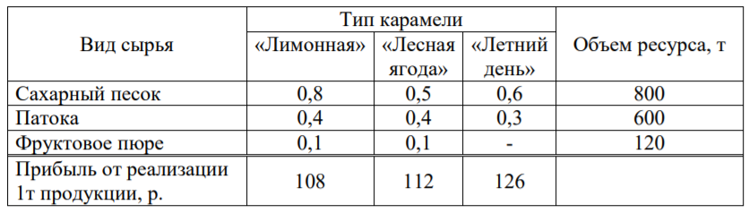

Требуется составить такой план выпуска карамели, который будет

удовлетворять следующим целям:

Цель 1: максимизировать прибыль.

Цель 2: максимизировать суммарное количество выпускаемых изделий.

Цель 3: минимизировать расход сахара.

**Математическая модель задачи:**

Переменными модели являются:

$x_{1}$— объем производства карамели “Лимонная”, т.,

$x_{2}$— объем производства карамели “Лесная ягода”, т.,

$x_{3}$— объем производства карамели “Лимонная”, т.,

***Цель 1***

Чтобы обеспечить максимальную прибыль, необходимо спланировать объем производства карамели так, чтобы максимизировать прибыль от их продажи.

Суммарная прибыль за тонну карамели при реализации всех типов составляет:

$L_{1}=108x_{1}+112x_{2}+126x_{3}$, (р.)

Целью компании является определение среди всех допустимых значений $x_{1}$, $x_{2}$ и $x_{3}$ таких, которые максимизируют суммарную прибыль $L_{1}$ (целевую функцию).

$L_{1}=108x_{1}+112x_{2}+126x_{3}→max$

***Цель 2***

Чтобы обеспечить максимизировать суммарное количество выпускаемых изделий, необходимо спланировать объем производства карамели так, чтобы максимизировать количество выпускаемой продукции.

Суммарное количество выпускаемой продукции при реализации всех типов составляет:

$L_{2}=x_{1}+x_{2}+x_{3}$, (т)

Целью компании является определение среди всех допустимых значений $x_{1}$, $x_{2}$ и $x_{3}$ таких, которые максимизируют суммарное количество выпускаемой продукции $L_{2}$ (целевую функцию).

$L_{2}=x_{1}+x_{2}+x_{3}→max$

***Цель 3***

Чтобы обеспечить минимальный расход сахара, необходимо спланировать объем производства карамели так, чтобы минимизировать количество расходуемого сырья (в данном случае, сахара).

Суммарная количество выпускаемой продукции при реализации всех типов составляет:

$L_{3}=0,8x_{1}+0,5x_{2}+0,6x_{3}$, (т)

Целью компании является определение среди всех допустимых значений $x_{1}$, $x_{2}$ и $x_{3}$ таких, которые максимизируют суммарную прибыль $L_{3}$ (целевую функцию).

$L_{3}=0,8x_{1}+0,5x_{2}+0,6x_{3} →min$

*Ограничения*

Объем производства ни одного вида продукции не может быть отрицательным, поэтому:

$$x_{1},x_{2},x_{3}≥0$$

Расход сырья на производство карамели таков:

$0,8x_{1}+0,5x_{2}+0,6x_{3}≤800$ (Объем сахарного песка, т)

$0,4x_{1}+0,4x_{2}+0,3x_{3}≤600$ (Объем патоки, т)

$0,1x_{1}+0,1x_{2}≤120$ (Объем фруктового пюре, т)

***Математическая модель многокритериальной задачи:***

$\left\{\begin{aligned}L_{1}=108x_{1}+112x_{2}+126x_{3}→max \\ L_{2}=x_{1}+x_{2}+x_{3}→max \\ L_{3}=0,8x_{1}+0,5x_{2}+0,6x_{3} →min \\ 0,8x_{1}+0,5x_{2}+0,6x_{3}≤800 \\ 0,4x_{1}+0,4x_{2}+0,3x_{3}≤600 \\ 0,1x_{1}+0,1x_{2}≤120 \\ x_{1},x_{2},x_{3}≥0\end{aligned}\right.$

**Решение задачи c целью 1**

***Математическая модель цели 1:***

$\left\{\begin{aligned}L_{1}=108x_{1}+112x_{2}+126x_{3}→max \\ 0,8x_{1}+0,5x_{2}+0,6x_{3}≤800 \\ 0,4x_{1}+0,4x_{2}+0,3x_{3}≤600 \\ 0,1x_{1}+0,1x_{2}≤120 \\ x_{1},x_{2},x_{3}≥0\end{aligned}\right.$

*Решение задачи в Excel:*

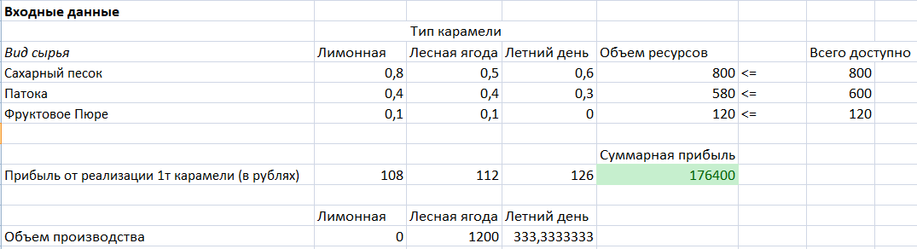

**Решение задачи c целью 2**

***Математическая модель цели 2:***

$\left\{\begin{aligned}L_{2}=x_{1}+x_{2}+x_{3}→max \\ 0,8x_{1}+0,5x_{2}+0,6x_{3}≤800 \\ 0,4x_{1}+0,4x_{2}+0,3x_{3}≤600 \\ 0,1x_{1}+0,1x_{2}≤120 \\ x_{1},x_{2},x_{3}≥0\end{aligned}\right.$

*Решение задачи в Excel:*

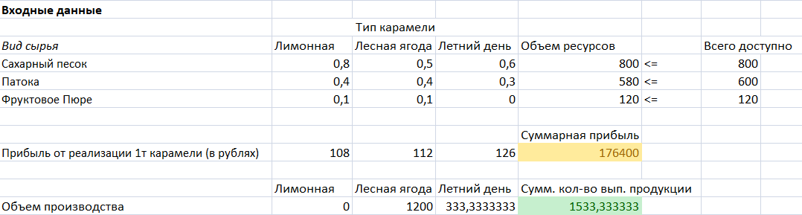

**Решение задачи c целью 3**

***Математическая модель цели 3:***

$\left\{\begin{aligned}L_{3}=0,8x_{1}+0,5x_{2}+0,6x_{3} →min \\ 0,8x_{1}+0,5x_{2}+0,6x_{3}≤800 \\ 0,4x_{1}+0,4x_{2}+0,3x_{3}≤600 \\ 0,1x_{1}+0,1x_{2}≤120 \\ x_{1},x_{2},x_{3}≥0\end{aligned}\right.$

*Решение задачи в Excel:*

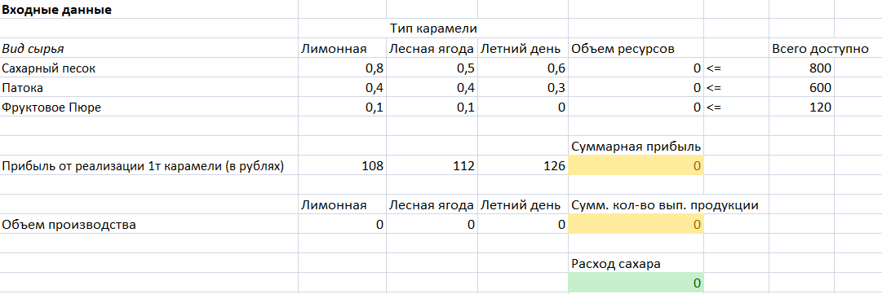

**Решение многокритериальной задачей методом главного критерия (где главный критерий – первый)**

*Выбранная точка SQ (58260,510,-296):*

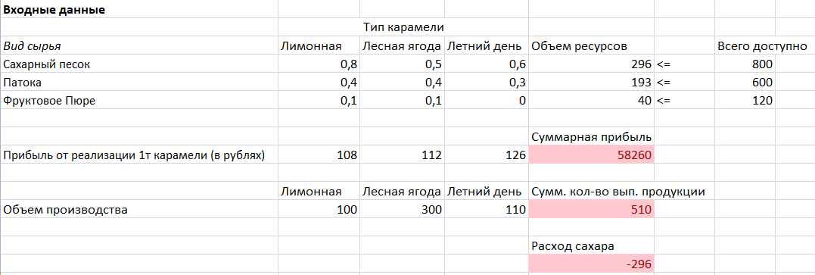

***Постановка задачи при избранной точке SQ:***

$$\left\{\begin{aligned}L_{1}=108x_{1}+112x_{2}+126x_{3}→max \\ L_{2}=x_{1}+x_{2}+x_{3}≥510 \\ L_{3}=0,8x_{1}+0,5x_{2}+0,6x_{3} ≥-296 \\ 0,8x_{1}+0,5x_{2}+0,6x_{3}≤800 \\ 0,4x_{1}+0,4x_{2}+0,3x_{3}≤600 \\ 0,1x_{1}+0,1x_{2}≤120 \\ x_{1},x_{2},x_{3}≥0\end{aligned}\right.$$

*Решение задачи в Excel:*

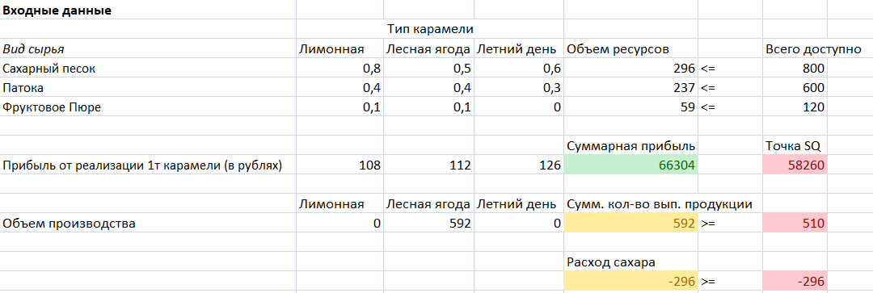

**Решение многокритериальной задачей методом Нэша**

*Выбранная точка SQ (58260,510,-296):*

**

***Постановка задачи при избранной точке SQ:***

$$\left\{\begin{aligned}H^{N}=\left(108x_{1}+112x_{2}+126x_{3}-58260\right)*\left(x_{1}+x_{2}+x_{3}-510\right)* \\ *\left(0,8x_{1}+0,5x_{2}+0,6x_{3}+296\right)→max \\ \begin{aligned}L_{1}=108x_{1}+112x_{2}+126x_{3}≥58260 \\ L_{2}=x_{1}+x_{2}+x_{3}≥510 \\ L_{3}=0,8x_{1}+0,5x_{2}+0,6x_{3} ≥-296 \\ 0,8x_{1}+0,5x_{2}+0,6x_{3}≤800 \\ 0,4x_{1}+0,4x_{2}+0,3x_{3}≤600 \\ 0,1x_{1}+0,1x_{2}≤120 \\ x_{1},x_{2},x_{3}≥0\end{aligned}\end{aligned}\right.$$

*Решение задачи в Excel:*

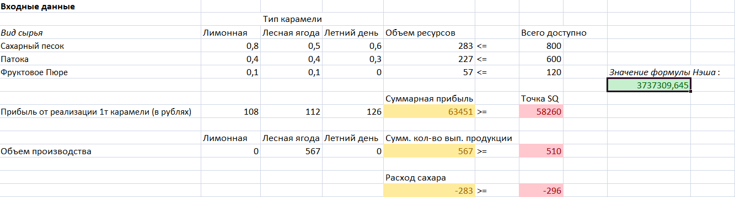

**Решение многокритериальной задачи методом минимизации расстояния до «утопической точки»**

*Утопическая точка - (176400, 1533.33, 0)*

***Постановка задачи:***

$$\left\{\begin{aligned}ρ^{2}(x)={\left(108x_{1}+112x_{2}+126x_{3}-176400\right)}^{2}+{\left(x_{1}+x_{2}+x_{3}-1533,33\right)}^{2}+ \\ +{\left(0,8x_{1}+0,5x_{2}+0,6x_{3}\right)}^{2}→min \\ \begin{aligned}L_{1}=108x_{1}+112x_{2}+126x_{3}≥58260 \\ L_{2}=x_{1}+x_{2}+x_{3}≥510 \\ L_{3}=0,8x_{1}+0,5x_{2}+0,6x_{3} ≥-296 \\ 0,8x_{1}+0,5x_{2}+0,6x_{3}≤800 \\ 0,4x_{1}+0,4x_{2}+0,3x_{3}≤600 \\ 0,1x_{1}+0,1x_{2}≤120 \\ x_{1},x_{2},x_{3}≥0\end{aligned}\end{aligned}\right.$$

*Решение в Excel:*

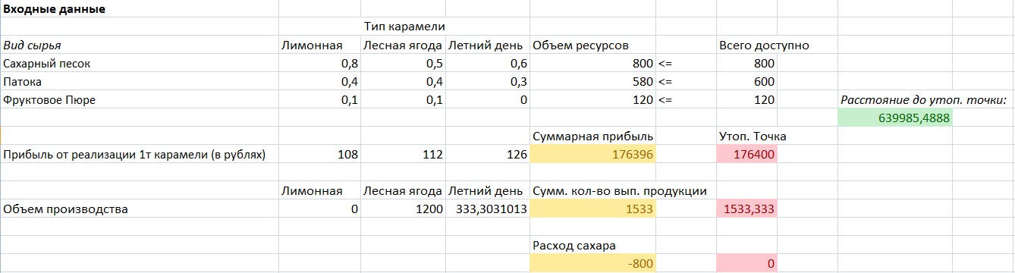

**Эффективная кривая в пространстве критериев в задаче с двумя целями – Целью 1 и Целью 3**

*Подсчитаем $∆$ $$∆=\frac{maxL_{3}-minL_{3}}{10}=\frac{0-(-800)}{10}=80$$*

***Математическая модель задачи:***

$$\left\{\begin{aligned}L_{1}=108x_{1}+112x_{2}+126x_{3}→max \\ L_{3}=0,8x_{1}+0,5x_{2}+0,6x_{3} ≥k*\left(-∆\right) \\ 0,8x_{1}+0,5x_{2}+0,6x_{3}≤800 \\ 0,4x_{1}+0,4x_{2}+0,3x_{3}≤600 \\ 0,1x_{1}+0,1x_{2}≤120 \\ x_{1},x_{2},x_{3}≥0\end{aligned}\right.$$

*Вычисленные значения точек эффективной прямой:*

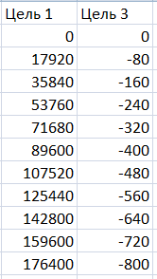

*График эффективной кривой:*

**Сводная таблица:**



**Вывод:**

На мой взгляд, оптимальными решениями являются решения методом главного критерия (где главный критерий – первый) и Нэша. Поскольку разница между ними незначительна, можно выбрать любой из них.